**LATIHAN BAYES DAN BAYESIAN NETWORK**

1. NAÏVE BAYES. Perhatikan table dibawah ini

|  |  |  |  |
| --- | --- | --- | --- |
| **Pengalaman (PGN)** | **Komunikasi (KOM)** | **IPK** | **Keputusan** |
| Sedikit | Baik | Baik | Ya |
| Sedikit | Cukup | Sangat Baik | Ya |
| Sedang | Cukup | Baik | Ya |
| Sedang | Kurang | Cukup | Tidak |
| Sedikit | Baik | Kurang | Tidak |
| Banyak | Kurang | Kurang | Tidak |
| Banyak | Kurang | Baik | Ya |
| Sedikit | Baik | Baik | Ya |
| Banyak | Sangat Baik | Cukup | Ya |

1. Tentukan apakah seorang calon akan diterima atau tidak jika dia memiliki pengalaman Sedang, Komunikasi Baik, dan IPK Kurang?

P(Keputusan=Ya|Pengalaman=Sedang) = $\frac{1}{6}$

P(Keputusan=Ya|Komunikasi=Baik) = $\frac{1}{3}$

P(Keputusan=Ya|IPK=Kurang) = 0

Peluang diterima= ( $\frac{1}{6}×\frac{1}{3}×0×\frac{6}{9})$ = 0

(karena peluang diterima adalah 0, maka calon tersebut berpeluang untuk tidak diterima)

1. Tentukan berapa peluang dia akan ditolak jika dia memiliki pengalaman sedikit, Komunkasi Kurang dan IPK nya baik?

P(Keputusan=Tidak|Pengalaman=Sedikit) = $\frac{1}{3}$

P(Keputusan=Tidak|Komunikasi=Kurang) = $\frac{2}{3}$

P(Keputusan=Tidak|IPK=Baik) = 0

Peluang tidak diterima= ($\frac{1}{3}×\frac{2}{3}×0×\frac{1}{3})=0$

1. BAYESIAN NETWORK

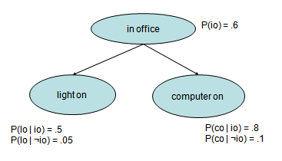

1. Berapa p(lo|co)?

P(lo|co) = P(lo)

= P(lo|io) P(io) + P(lo|~io) P(~io)

= ( .5 $×$.6) + (.05 $×.4$)

= .32

1. Berapa p(co|lo)?

P(co|lo) = P(co)

= P(co|io) P(io) + P(co|~io) P(~io)

= ( .8 $×$.6) + (.1 $×$.4)

= .52

1. BAYESIAN NETWORK

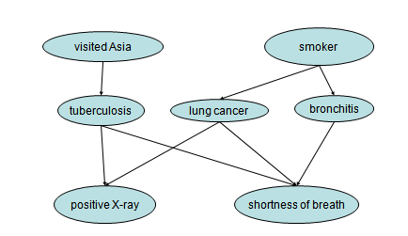

Tuberculosis : TB

Posistive X-ray : PX

Shortness of breath : SB

Smoker : SM

1. Berapa peluang p(TB | SB, PX)?

P(TB|SB,PX) = P(SB|TB) P(PX|TB) P(TB)

1. Berapa peluang p(PX|SM)

P(PX|SM) = P(PX| SM,LC) + P(PX| SM,~LC) + P(PX|~SM,LC) + P(PX|~SM,~LC)

1. BAYESIAN NETWORK

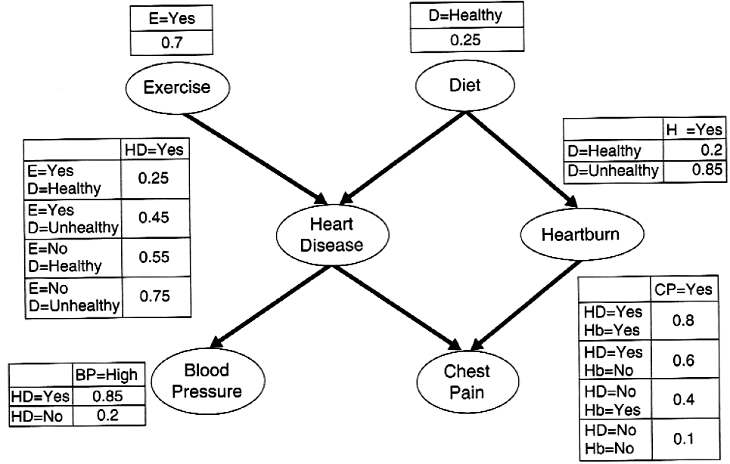

Jika diketahui bahwa pasien memiliki High Blood Presure. Berapa peluang pasien itu menderita heart disease?

P(HD) = $( P\left(HD | E,D\right)P(E,D)+P\left(HD | E,\sim D\right)P(E,\sim D)+P\left(HD | \sim E,D\right)P(\sim E,D)+ P(HD|\sim E,\sim D)P(\sim E,\sim D)$

= $(.25×.7×.25)+(.45×.7×.75)+(.55×.3×.25)+(.75×.3×.75)$

= .04375+.23625+.04125+.16875

= .49

P(HD|BP) = $\frac{P\left(BP | HD\right)P\left(HD\right)}{P\left(BP\right)}$

= $\frac{P(BP|HD)×P(HD)}{P\left(BP | HD\right)P\left(HD\right)+P\left(BP | \sim HD\right)P(\sim HD)}$

= $\frac{.85 × .49}{.85×.49+.2×.51}$

= $\frac{.4165}{.5185}$

= .80327

1. BAYESIAN NETWORK.

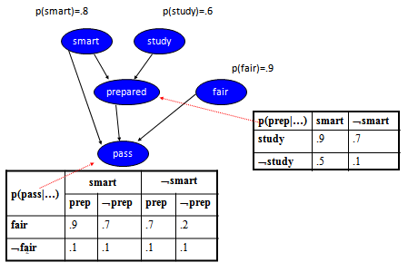

Jika mahasiswa sudah study, Berapa peluang dia akan pass (lulus)?

P(Pass|Study) = P(Pass|Prepared,Study) P(Prepared|Study) + P(Pass|~Prepared,Study) P(~Prepared|Study)

= P(Prepared|Pass) P(Study|Pass) P(Prepared|Study) + P(~Prepared|Pass) P(Study|Pass) P(~Prepared|Study)

= ($××.9)+($